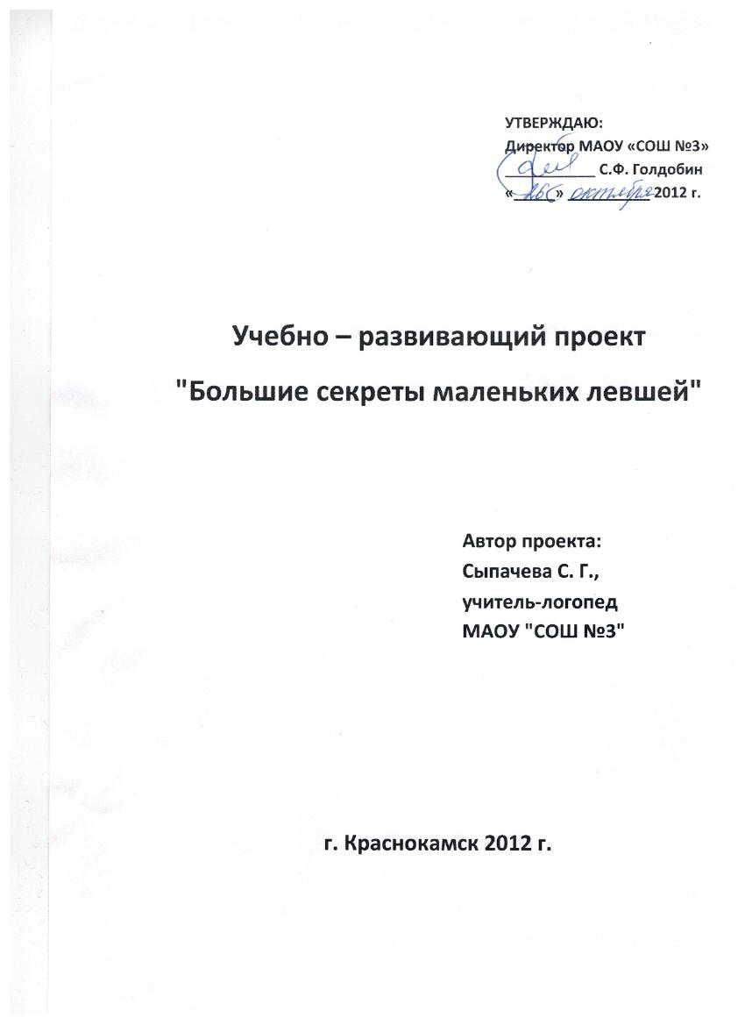
Актуальность проекта.
Левшами являются около 10 % людей, причем по оценкам зарубежных и отечественных специалистов, доля леворуких имеет тенденцию к увеличению. По данным обследования в первых классах нашей школы из 100 учащихся - 15 леворукие дети.
Леворукость - не патология, а вариант нормы. И тем более не каприз или упрямство ребенка, просто не желающего работать "как все" правой рукой, как иногда считают некоторые родители.
Леворукость - очень важная индивидуальная особенность ребенка, которую необходимо учитывать в процессе обучения и воспитания.
Причины леворукости.
1). Генетическое левшество. Леворукость в 10 раз чаще встречается в семьях, в которых левшой является хотя бы один из родителей. У генетических левшей может не быть никаких нарушений в развитии, тогда это считается вариантом нормы.
2). «Компенсаторное левшество», связанное с какими – либо поражениями мозга, чаще его левого полушария.
Поскольку деятельность правой руки в основном регулируется в левом полушарии, то в случае, какой – либо травмы, болезни на раннем этапе развития ребенка, соответствующие функции может взять на себя правое полушарие. Таким образом, левая рука становится ведущей, то есть более активной при выполнении бытовых действий, а впоследствии, чаще всего и при письме.
У ребенка с нарушениями деятельности одного из полушарий головного мозга почти наверняка будут наблюдаться отклонения в развитии речи, моторики и т. п. Следует отметить, что леворукость в этом случае нельзя рассматривать как причину этих отклонений. Они, как и леворукость являются следствием одних и тех же причин.
3). «Вынужденное» левшество. Выбор ведущей руки у таких левшей обычно связан с травмой правой руки, но может быть и результатом подражания родным или друзьям.
Отдельно следует рассматривать псевдолеворукость, то есть примерно ровное использование обеих рук.
Кроме всего перечисленного у детей возможно развитие «скрытого левшества», то есть смена доминирующего полушария. Момент смены является тем критическим периодом, когда основные функции ЦНС равномерно распределены между двумя полушариями. Таких людей можно назвать психическими левшами или «скрытыми» левшами в том смысле, что их признаки левшества не связаны с доминированием левой руки.
Итак, категория «леворукие дети» совсем неоднородна. Таким образом, встает вопрос о правомерности и необходимости изучения левшей. Думаю, что большинство согласится с тем, что феномен левшества изучать нужно, однако необходимо учитывать многогранность этого вопроса.
В настоящее время в российской начальной школе нет широкого применения специальной методики, которая бы учитывала особенности ребенка – левши по его обучению навыкам письма на начальном этапе. Есть только шаблон для «правшей», который изначально не подходит для леворуких детей. Это приводит к тому, что ежегодно в школах начинается если не принудительное переучивание «левши» в «правшу», то, в лучшем случае, неумелое и неправильное обучение приемам письма учителем – «правшой», который в силу объективных обстоятельств не понимает ребенка – «левшу». Как следствие, учитель не может научить такого ребенка правильно сидеть и расположить тетрадь, чтобы это было удобно учащемуся. В этом возрасте не все дети могут отстоять свою индивидуальность, и, выполняя указания педагога, попадают в «ловушку» на всю жизнь.
Результатом такого обучения являются следующие отрицательные факторы:
1). Потеря комфорта из - за неудобного исходного положения в процессе письма; испорченный почерк с наклоном влево и т. д.
2). Растрата потенциала "левши" ( "который блоху подковал") на борьбу со своей физиологией, которая ведет ребенка к скованности, а может быть и некоторой замкнутости или чувству ущербности.
Ущерб от такого обучения подсчитать невозможно, но он огромен.
Наиболее часто леворукие дети встречаются с трудностями при формировании навыков письма, чтения и счета. Дело в том, что отправной точкой для освоения этих умений является зрительное восприятие. Нарушение или недостаточность развития зрительно - пространственного восприятия, зрительной памяти и зрительно - моторной координации, нередко встречающиеся у левшей, ведут к возникновению следующих трудностей:
- восприятие и запоминание сложных конфигураций, букв при чтении и соответственно медленный темп.
- формирование зрительного образа букв, цифр (нарушение соотношения элементов, ребенок путает сходные по конфигурации буквы, цифры, пишет лишние элементы или не дописывает элементы букв, цифр);
- выделения и различения геометрических фигур, замена сходных по форме фигур ( круг - овал, квадрат - ромб - прямоугольник).
- копирования;
- неустойчивый почерк ( неровные штрихи, большие, растянутые, разнонаклонные буквы).
- зеркальное написание букв, цифр, графических элементов.
- очень медленный темп письма.

Все вышесказанное, на мой взгляд, убеждает в том, что нельзя пытаться изменить природу так, как удобно учителям и родителям. Вероятно, в этой ситуации лучший выход - приспособиться к особенностям леворукого ребенка самим и помочь ему адаптироваться в правоориентированном мире. Поэтому у меня и возникла идея создания этого проекта.
Участники проекта: учащиеся первых классов ("леворукие дети"), их родители, учителя начальных классов, психолог.
Цель проекта: определить основные моменты коррекционной работы с "леворукими детьми" и провести комплекс мероприятий по компенсации особенностей функционального развития "леворуких детей", способствующие успешной адаптации в социуме.
Задачи проекта:
- повысить качество устной и письменной речи учащихся;
- активизировать речевую и мыслительную деятельность;
- сформировать орфографическую зоркость;
- развивать зрительное восприятие, зрительно - пространственное восприятие;
- способствовать профилактике оптической дисграфии, дислексии;
- развитие коммуникативных способностей, повышение уверенности в себе.
1 этап – подготовительный. Сроки реализации: ноябрь 2012г.
Мероприятия:
- обследование учащихся 1 классов, выявление леворуких детей;
- беседа с родителями и учителями первых классов об актуальности создания проекта;
- подбор литературы по данной теме;
- подготовка мультимедийных пособий для коррекционных занятий;
2 этап – основной. Сроки реализации: декабрь 2012 – февраль 2013 г.
Мероприятия.
- Родительское собрание по теме « Недетские проблемы леворуких детей»;
- Открытое занятие с родителями и детьми по теме «Путешествие в Цветочный город»;
- Проведение мастер – класса на районном методическом объединении учителей – логопедов по теме «Леворукий ребенок в Зазеркалье: помогаем покорить пространство».
- Проведение учителем - логопедом систематических коррекционных занятий с леворукими детьми по темам:
- «Развитие сенсорного восприятия (цвет)».
- «Развитие сенсорного восприятия (форма)».
- «Представления о схеме собственного тела (право, лево), стороны собственного тела в зеркальном отражении».
- «Представления о направлениях в пространстве».
- «Представления об удаленности и местонахождении предметов в пространстве».
- «Представления о пространственных отношениях между предметами».
- «Плоскостные представления».
- «Развитие временных представлений».
- «Формирование фонематического слуха».
В каждом коррекционном занятии проводится работа по развитию словаря, логико – грамматических конструкций, связной речи, умения ориентироваться в тетради, по профилактике оптической дисграфии и дислексии.
Систематически проводятся занятия психологом по темам:
- «Игры и упражнения для снижения агрессии и ослабления негативных реакций».
- «Игры и упражнения для снятия страхов».
- «Игры и упражнения для застенчивых и замкнутых детей».
- «Игры и упражнения для медлительных детей».
- «Игры и упражнения для детей с затруднениями в общении».
- «Игры и упражнения для повышения уверенности в себе».
3 этап: заключительный. Сроки реализации: март 2013г.
Мероприятия:
- Открытое занятие с леворукими детьми по теме: «Путешествие в Зазеркалье»;
- Отчет по проекту на методическом объединении учителей начальных классов школы № 3.
Предполагаемые риски:
- непонимание родителей в необходимости посещения коррекционных занятий ребенком – «левшой»;
- недооценивание важности со стороны учителей начальных классов в реализации данного проекта.
Продукты проекта: дальнейшее развитие проекта.

